Документ предоставлен КонсультантПлюс
Приказ комитета государственной охраны объектов культурного наследия Волгоградской обл. от 23.01.2025 N 6-н "Об утверждении границ и режимов использования территории объектов культурного наследия регионального значения, расположенных на территории Фроловского, Серафимовичского и Жирновского районов Волгоградской области"

КОМИТЕТ ГОСУДАРСТВЕННОЙ ОХРАНЫ ОБЪЕКТОВ
КУЛЬТУРНОГО НАСЛЕДИЯ ВОЛГОГРАДСКОЙ ОБЛАСТИ

ПРИКАЗ
от 23 января 2025 г. N 6-н

ОБ УТВЕРЖДЕНИИ ГРАНИЦ И РЕЖИМОВ ИСПОЛЬЗОВАНИЯ ТЕРРИТОРИИ
ОБЪЕКТОВ КУЛЬТУРНОГО НАСЛЕДИЯ РЕГИОНАЛЬНОГО ЗНАЧЕНИЯ,
РАСПОЛОЖЕННЫХ НА ТЕРРИТОРИИ ФРОЛОВСКОГО, СЕРАФИМОВИЧСКОГО
И ЖИРНОВСКОГО РАЙОНОВ ВОЛГОГРАДСКОЙ ОБЛАСТИ

В соответствии со статьей 3.1, пунктом 2 статьи 33 Федерального закона от 25 июня 2002 г. N 73-ФЗ "Об объектах культурного наследия (памятниках истории и культуры) народов Российской Федерации", пунктом 8 требований к составлению проектов границ территорий объектов культурного наследия, утвержденных приказом Министерства культуры Российской Федерации от 04 июня 2015 г. N 1745, Положением о комитете государственной охраны объектов культурного наследия Волгоградской области, утвержденным постановлением Администрации Волгоградской области от 19 декабря 2016 г. N 697-п, приказываю:
1. Утвердить:
1.1. Границы и режимы использования территории объекта культурного наследия регионального значения "Могила подполковника Б.К. Агатова, погибшего в период Сталинградской битвы", расположенного по адресу (местонахождение): Волгоградская область, Фроловский район, х. Перфиловский, согласно приложению 1;
1.2. Границы и режимы использования территории объекта культурного наследия регионального значения "Братская могила участников гражданской войны и советских воинов, погибших в период Сталинградской битвы", расположенного по адресу (местонахождение): Волгоградская область, Фроловский район, х. Писаревка, согласно приложению 2;
1.3. Границы и режимы использования территории объекта культурного наследия регионального значения "Могила Тимофеева Сергея Тимофеевича, погибшего в период Сталинградской битвы", расположенного по адресу (местонахождение): Волгоградская область, Фроловский район, пос. Серебряные Пруды, пионерский лагерь, согласно приложению 3;
1.4. Границы и режимы использования территории объекта культурного наследия регионального значения "Братская могила советских воинов, погибших в период Сталинградской битвы", расположенного по адресу (местонахождение): Волгоградская область, Фроловский район, х. Терновка, согласно приложению 4;
1.5. Границы и режимы использования территории объекта культурного наследия регионального значения "Братская могила советских воинов, погибших в период Сталинградской битвы", расположенного по адресу (местонахождение): Волгоградская область, Фроловский район, пос. Школьный, согласно приложению 5;
1.6. Границы и режимы использования территории объекта культурного наследия регионального значения "Братская могила советских воинов, погибших в период Сталинградской битвы", расположенного по адресу (местонахождение): Волгоградская область, Фроловский район, х. Шляховский, согласно приложению 6;
1.7. Границы и режимы использования территории объекта культурного наследия регионального значения "Братская могила советских воинов, погибших в период Сталинградской битвы", расположенного по адресу (местонахождение): Волгоградская область, Фроловский район, х. Шуруповский, согласно приложению 7;
1.8. Границы и режимы использования территории объекта культурного наследия регионального значения "Братская могила советских воинов, погибших в период Сталинградской битвы", расположенного по адресу (местонахождение): Волгоградская область, Серафимовичский район, хут. Зимовный, согласно приложению 8;
1.9. Границы и режимы использования территории объекта культурного наследия регионального значения "Церковь Рождества Христова", расположенного по адресу (местонахождение): Волгоградская область, Жирновский район, с. Бахметьевка, согласно приложению 9.
2. Настоящий приказ вступает в силу со дня его подписания и подлежит официальному опубликованию.

Временно осуществляющий
полномочия председателя комитета
Д.Л.ПИВНЕНКО

Приложение 1
к приказу
комитета государственной
охраны объектов
культурного наследия
Волгоградской области
от 23.01.2025 N 6-н

Границы территории объекта культурного наследия
регионального значения "Могила подполковника Б.К. Агатова,
погибшего в период Сталинградской битвы", расположенного
по адресу (местонахождение): Волгоградская область,
Фроловский район, х. Перфиловский <1>

--------------------------------
<1> Адрес (местонахождение) и наименование объекта культурного наследия указаны в соответствии с актом федерального органа охраны объектов культурного наследия о регистрации объекта культурного наследия в Едином государственном реестре объектов культурного наследия (памятников истории и культуры) народов Российской Федерации.

Схема границ территории объекта культурного наследия
регионального значения "Могила подполковника Б.К. Агатова,
погибшего в период Сталинградской битвы", расположенного
по адресу (местонахождение): Волгоградская область,
Фроловский район, х. Перфиловский

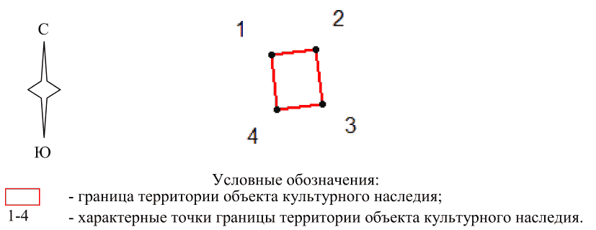

Ситуационный план границ территории объекта культурного
наследия регионального значения "Могила подполковника
Б.К. Агатова, погибшего в период Сталинградской битвы",
расположенного по адресу (местонахождение): Волгоградская
область, Фроловский район, х. Перфиловский

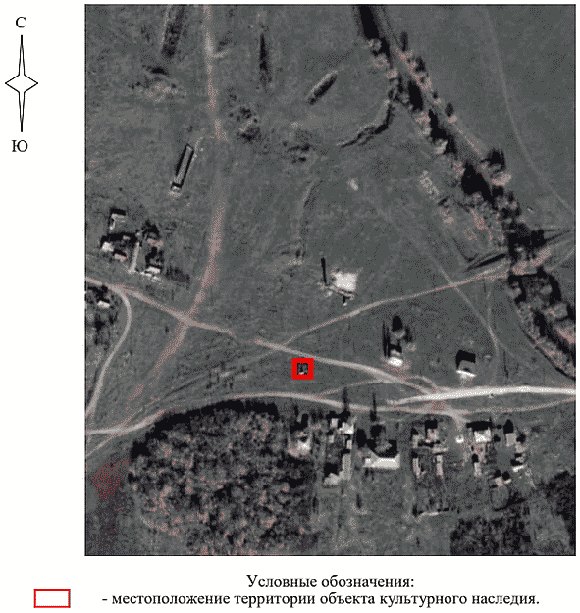

Перечень координат характерных точек границ территории
объекта культурного наследия регионального значения "Могила
подполковника Б.К. Агатова, погибшего в период
Сталинградской битвы", расположенного по адресу
(местонахождение): Волгоградская область, Фроловский район,
х. Перфиловский

Система координат: МСК-34, зона 1

Номер характерной точки | Х | У
1 | 603219.48 | 1362850.25
2 | 603220.55 | 1362859.88
3 | 603208.89 | 1362861.17
4 | 603207.83 | 1362851.54
1 | 603219.48 | 1362850.25

Режим использования территории объекта культурного наследия
регионального значения "Могила подполковника Б.К. Агатова,
погибшего в период Сталинградской битвы", расположенного
по адресу (местонахождение): Волгоградская область,
Фроловский район, х. Перфиловский

В границах территории объекта культурного наследия регионального значения "Могила подполковника Б.К. Агатова, погибшего в период Сталинградской битвы", расположенного по адресу (местонахождение): Волгоградская область, Фроловский район, х. Перфиловский, запрещается строительство объектов капитального строительства и увеличение объемно-пространственных характеристик существующих объектов капитального строительства, а также проведение земляных, строительных, мелиоративных и иных работ, за исключением:
работ по сохранению объекта культурного наследия или его отдельных элементов, сохранению историко-градостроительной или природной среды объекта культурного наследия;
ремонта и реконструкции инженерных коммуникаций и автомобильных дорог, которые осуществляются на основании проектов проведения таких работ, содержащих согласованные разделы об обеспечении сохранности;
работ по благоустройству территории объекта культурного наследия, которые осуществляются на основании проектов проведения таких работ, содержащих согласованные разделы об обеспечении сохранности;
мероприятий по музеефикации объекта культурного наследия, которые осуществляются на основании проектов проведения таких работ, содержащих согласованные разделы об обеспечении сохранности;
устройства прозрачных ограждений, которое осуществляется на основании проектов проведения таких работ, содержащих согласованные разделы об обеспечении сохранности;
научно-исследовательских и изыскательских работ, в том числе по изучению культурного слоя.

Приложение 2
к приказу
комитета государственной
охраны объектов
культурного наследия
Волгоградской области
от 23.01.2025 N 6-н

Границы территории объекта культурного наследия
регионального значения "Братская могила участников
гражданской войны и советских воинов, погибших в период
Сталинградской битвы", расположенного по адресу
(местонахождение): Волгоградская область, Фроловский район,
х. Писаревка <2>

--------------------------------
<2> Адрес (местонахождение) и наименование объекта культурного наследия указаны в соответствии с актом федерального органа охраны объектов культурного наследия о регистрации объекта культурного наследия в Едином государственном реестре объектов культурного наследия (памятников истории и культуры) народов Российской Федерации.

Схема границ территории объекта культурного наследия
регионального значения "Братская могила участников
гражданской войны и советских воинов, погибших в период
Сталинградской битвы", расположенного по адресу
(местонахождение): Волгоградская область, Фроловский район,
х. Писаревка

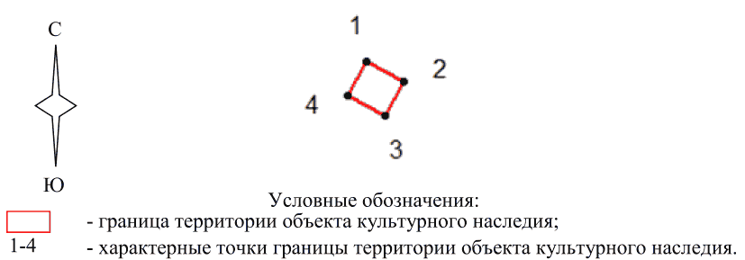

Ситуационный план границ территории объекта культурного
наследия регионального значения "Братская могила участников
гражданской войны и советских воинов, погибших в период
Сталинградской битвы", расположенного по адресу
(местонахождение): Волгоградская область, Фроловский район,
х. Писаревка

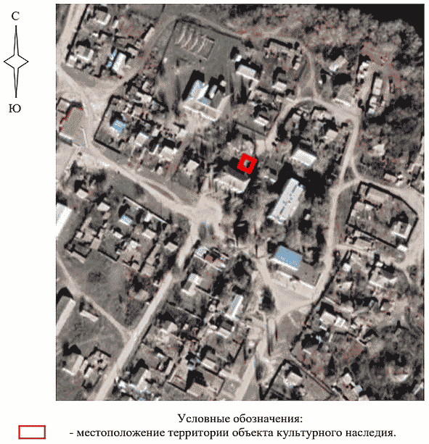

Перечень координат характерных точек границ территории
объекта культурного наследия регионального значения
"Братская могила участников гражданской войны и советских
воинов, погибших в период Сталинградской битвы",
расположенного по адресу (местонахождение): Волгоградская
область, Фроловский район, х. Писаревка

Система координат: МСК-34, зона 1

Номер характерной точки | Х | У
1 | 590574.69 | 1367663.23
2 | 590572.05 | 1367668.19
3 | 590567.52 | 1367665.77
4 | 590570.17 | 1367660.81
1 | 590574.69 | 1367663.23

Режим использования территории объекта культурного наследия
регионального значения "Братская могила участников
гражданской войны и советских воинов, погибших в период
Сталинградской битвы", расположенного по адресу
(местонахождение): Волгоградская область, Фроловский район,
х. Писаревка

В границах территории объекта культурного наследия регионального значения "Братская могила участников гражданской войны и советских воинов, погибших в период Сталинградской битвы", расположенного по адресу (местонахождение): Волгоградская область, Фроловский район, х. Писаревка, запрещается строительство объектов капитального строительства и увеличение объемно-пространственных характеристик существующих объектов капитального строительства, а также проведение земляных, строительных, мелиоративных и иных работ, за исключением:
работ по сохранению объекта культурного наследия или его отдельных элементов, сохранению историко-градостроительной или природной среды объекта культурного наследия;
ремонта и реконструкции инженерных коммуникаций и автомобильных дорог, которые осуществляются на основании проектов проведения таких работ, содержащих согласованные разделы об обеспечении сохранности;
работ по благоустройству территории объекта культурного наследия, которые осуществляются на основании проектов проведения таких работ, содержащих согласованные разделы об обеспечении сохранности;
мероприятий по музеефикации объекта культурного наследия, которые осуществляются на основании проектов проведения таких работ, содержащих согласованные разделы об обеспечении сохранности;
устройства прозрачных ограждений, которое осуществляется на основании проектов проведения таких работ, содержащих согласованные разделы об обеспечении сохранности;
научно-исследовательских и изыскательских работ, в том числе по изучению культурного слоя.

Приложение 3
к приказу
комитета государственной
охраны объектов
культурного наследия
Волгоградской области
от 23.01.2025 N 6-н

Границы территории объекта культурного наследия
регионального значения "Могила Тимофеева Сергея Тимофеевича,
погибшего в период Сталинградской битвы", расположенного
по адресу (местонахождение): Волгоградская область,
Фроловский район, пос. Серебряные Пруды,
пионерский лагерь <3>

--------------------------------
<3> Адрес (местонахождение) и наименование объекта культурного наследия указаны в соответствии с актом федерального органа охраны объектов культурного наследия о регистрации объекта культурного наследия в Едином государственном реестре объектов культурного наследия (памятников истории и культуры) народов Российской Федерации.

Схема границ территории объекта культурного наследия
регионального значения "Могила Тимофеева Сергея Тимофеевича,
погибшего в период Сталинградской битвы", расположенного
по адресу (местонахождение): Волгоградская область,
Фроловский район, пос. Серебряные Пруды, пионерский лагерь

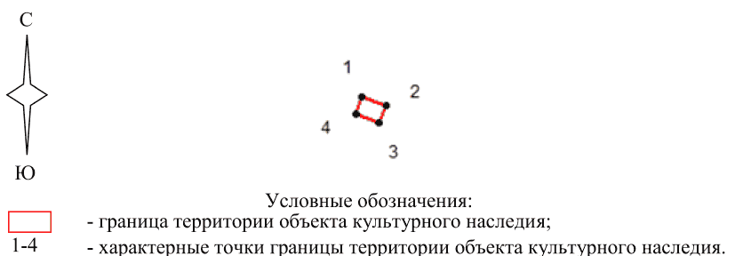

Ситуационный план границ территории объекта культурного
наследия регионального значения "Могила Тимофеева Сергея
Тимофеевича, погибшего в период Сталинградской битвы",
расположенного по адресу (местонахождение):
Волгоградская область, Фроловский район, пос. Серебряные
Пруды, пионерский лагерь

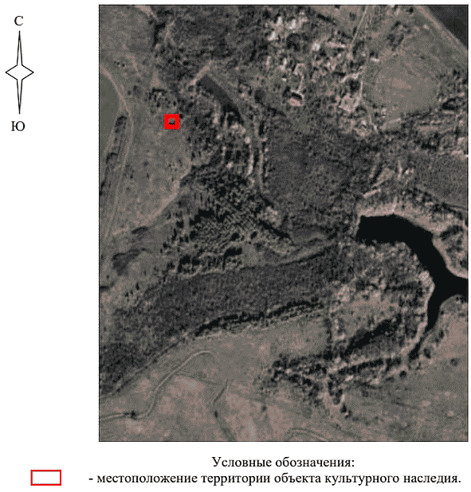

Перечень координат характерных точек границ территории
объекта культурного наследия регионального значения "Могила
Тимофеева Сергея Тимофеевича, погибшего в период
Сталинградской битвы", расположенного по адресу
(местонахождение): Волгоградская область, Фроловский район,
пос. Серебряные Пруды, пионерский лагерь

Система координат: МСК-34, зона 1

Номер характерной точки | Х | У
1 | 614252.14 | 1368011.26
2 | 614251.36 | 1368013.41
3 | 614249.81 | 1368012.85
4 | 614250.58 | 1368010.70
1 | 614252.14 | 1368011.26

Режим использования территории объекта культурного наследия
регионального значения "Могила Тимофеева Сергея Тимофеевича,
погибшего в период Сталинградской битвы", расположенного
по адресу (местонахождение): Волгоградская область,
Фроловский район, пос. Серебряные Пруды, пионерский лагерь

В границах территории объекта культурного наследия регионального значения "Могила Тимофеева Сергея Тимофеевича, погибшего в период Сталинградской битвы", расположенного по адресу (местонахождение): Волгоградская область, Фроловский район, пос. Серебряные Пруды, пионерский лагерь, запрещается строительство объектов капитального строительства и увеличение объемно-пространственных характеристик существующих объектов капитального строительства, а также проведение земляных, строительных, мелиоративных и иных работ, за исключением:
работ по сохранению объекта культурного наследия или его отдельных элементов, сохранению историко-градостроительной или природной среды объекта культурного наследия;
ремонта и реконструкции инженерных коммуникаций и автомобильных дорог, которые осуществляются на основании проектов проведения таких работ, содержащих согласованные разделы об обеспечении сохранности;
работ по благоустройству территории объекта культурного наследия, которые осуществляются на основании проектов проведения таких работ, содержащих согласованные разделы об обеспечении сохранности;
мероприятий по музеефикации объекта культурного наследия, которые осуществляются на основании проектов проведения таких работ, содержащих согласованные разделы об обеспечении сохранности;
устройства прозрачных ограждений, которое осуществляется на основании проектов проведения таких работ, содержащих согласованные разделы об обеспечении сохранности;
научно-исследовательских и изыскательских работ, в том числе по изучению культурного слоя.

Приложение 4
к приказу
комитета государственной
охраны объектов
культурного наследия
Волгоградской области
от 23.01.2025 N 6-н

Границы территории объекта культурного наследия
регионального значения "Братская могила советских воинов,
погибших в период Сталинградской битвы", расположенного
по адресу (местонахождение): Волгоградская область,
Фроловский район, х. Терновка <4>

--------------------------------
<4> Адрес (местонахождение) и наименование объекта культурного наследия указаны в соответствии с актом федерального органа охраны объектов культурного наследия о регистрации объекта культурного наследия в Едином государственном реестре объектов культурного наследия (памятников истории и культуры) народов Российской Федерации.

Схема границ территории объекта культурного наследия
регионального значения "Братская могила советских воинов,
погибших в период Сталинградской битвы", расположенного
по адресу (местонахождение): Волгоградская область,
Фроловский район, х. Терновка

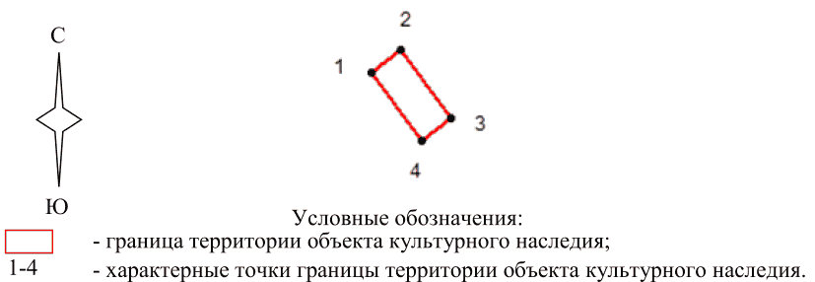

Ситуационный план границ территории объекта культурного
наследия регионального значения "Братская могила советских
воинов, погибших в период Сталинградской битвы",
расположенного по адресу (местонахождение): Волгоградская
область, Фроловский район, х. Терновка

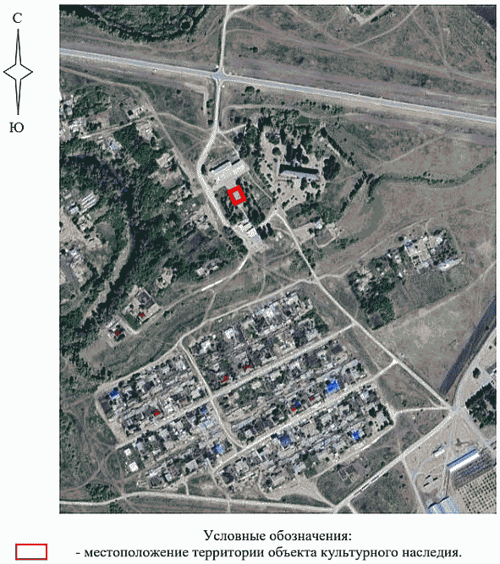

Перечень координат характерных точек границ территории
объекта культурного наследия регионального значения
"Братская могила советских воинов, погибших в период
Сталинградской битвы", расположенного по адресу
(местонахождение): Волгоградская область,
Фроловский район, х. Терновка

Система координат: МСК-34, зона 1

Номер характерной точки | Х | У
1 | 600480.62 | 1354502.17
2 | 600484.25 | 1354507.11
3 | 600473.10 | 1354515.27
4 | 600469.47 | 1354510.34
1 | 600480.62 | 1354502.17

Режим использования территории объекта культурного наследия
регионального значения "Братская могила советских воинов,
погибших в период Сталинградской битвы", расположенного
по адресу (местонахождение): Волгоградская область,
Фроловский район, х. Терновка

В границах территории объекта культурного наследия регионального значения "Братская могила советских воинов, погибших в период Сталинградской битвы", расположенного по адресу (местонахождение): Волгоградская область, Фроловский район, х. Терновка, запрещается строительство объектов капитального строительства и увеличение объемно-пространственных характеристик существующих объектов капитального строительства, а также проведение земляных, строительных, мелиоративных и иных работ, за исключением:
работ по сохранению объекта культурного наследия или его отдельных элементов, сохранению историко-градостроительной или природной среды объекта культурного наследия;
ремонта и реконструкции инженерных коммуникаций и автомобильных дорог, которые осуществляются на основании проектов проведения таких работ, содержащих согласованные разделы об обеспечении сохранности;
работ по благоустройству территории объекта культурного наследия, которые осуществляются на основании проектов проведения таких работ, содержащих согласованные разделы об обеспечении сохранности;
мероприятий по музеефикации объекта культурного наследия, которые осуществляются на основании проектов проведения таких работ, содержащих согласованные разделы об обеспечении сохранности;
устройства прозрачных ограждений, которое осуществляется на основании проектов проведения таких работ, содержащих согласованные разделы об обеспечении сохранности;
научно-исследовательских и изыскательских работ, в том числе по изучению культурного слоя.

Приложение 5
к приказу
комитета государственной
охраны объектов
культурного наследия
Волгоградской области
от 23.01.2025 N 6-н

Границы территории объекта культурного наследия
регионального значения "Братская могила советских воинов,
погибших в период Сталинградской битвы", расположенного
по адресу (местонахождение): Волгоградская область,
Фроловский район, пос. Школьный <5>

--------------------------------
<5> Адрес (местонахождение) и наименование объекта культурного наследия указаны в соответствии с актом федерального органа охраны объектов культурного наследия о регистрации объекта культурного наследия в Едином государственном реестре объектов культурного наследия (памятников истории и культуры) народов Российской Федерации.

Схема границ территории объекта культурного наследия
регионального значения "Братская могила советских воинов,
погибших в период Сталинградской битвы", расположенного
по адресу (местонахождение): Волгоградская область,
Фроловский район, пос. Школьный

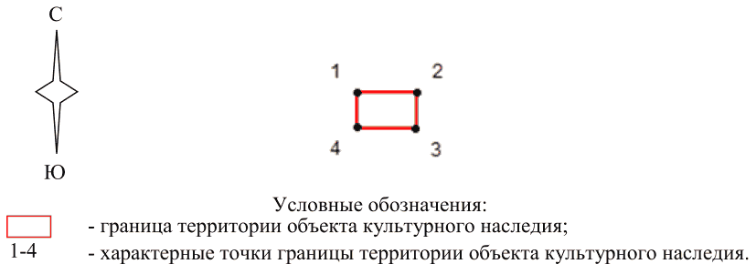

Ситуационный план границ территории объекта культурного
наследия регионального значения "Братская могила советских
воинов, погибших в период Сталинградской битвы",
расположенного по адресу (местонахождение): Волгоградская
область, Фроловский район, пос. Школьный

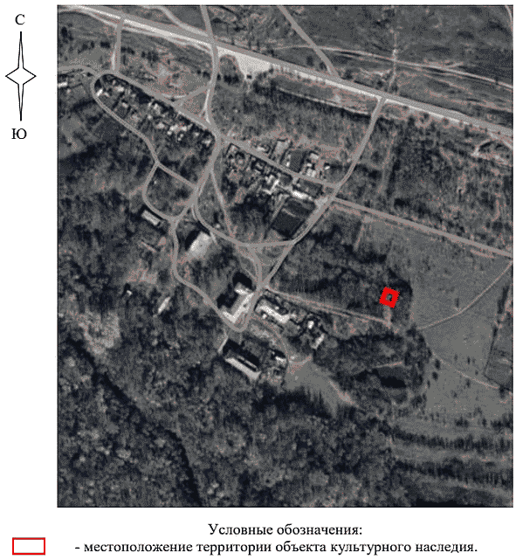

Перечень координат характерных точек границ территории
объекта культурного наследия регионального значения
"Братская могила советских воинов, погибших в период
Сталинградской битвы", расположенного по адресу
(местонахождение): Волгоградская область, Фроловский район,
пос. Школьный

Система координат: МСК-34, зона 1

Номер характерной точки | Х | У
1 | 602690.07 | 1327905.11
2 | 602689.95 | 1327915.04
3 | 602683.93 | 1327914.97
4 | 602684.05 | 1327905.04
1 | 602690.07 | 1327905.11

Режим использования территории объекта культурного наследия
регионального значения "Братская могила советских воинов,
погибших в период Сталинградской битвы", расположенного
по адресу (местонахождение): Волгоградская область,
Фроловский район, пос. Школьный

В границах территории объекта культурного наследия регионального значения "Братская могила советских воинов, погибших в период Сталинградской битвы", расположенного по адресу (местонахождение): Волгоградская область, Фроловский район, пос. Школьный, запрещается строительство объектов капитального строительства и увеличение объемно-пространственных характеристик существующих объектов капитального строительства, а также проведение земляных, строительных, мелиоративных и иных работ, за исключением:
работ по сохранению объекта культурного наследия или его отдельных элементов, сохранению историко-градостроительной или природной среды объекта культурного наследия;
ремонта и реконструкции инженерных коммуникаций и автомобильных дорог, которые осуществляются на основании проектов проведения таких работ, содержащих согласованные разделы об обеспечении сохранности;
работ по благоустройству территории объекта культурного наследия, которые осуществляются на основании проектов проведения таких работ, содержащих согласованные разделы об обеспечении сохранности;
мероприятий по музеефикации объекта культурного наследия, которые осуществляются на основании проектов проведения таких работ, содержащих согласованные разделы об обеспечении сохранности;
устройства прозрачных ограждений, которое осуществляется на основании проектов проведения таких работ, содержащих согласованные разделы об обеспечении сохранности;
научно-исследовательских и изыскательских работ, в том числе по изучению культурного слоя.

Приложение 6
к приказу
комитета государственной
охраны объектов
культурного наследия
Волгоградской области
от 23.01.2025 N 6-н

Границы территории объекта культурного наследия
регионального значения "Братская могила советских воинов,
погибших в период Сталинградской битвы", расположенного
по адресу (местонахождение): Волгоградская область,
Фроловский район, х. Шляховский <6>

--------------------------------
<6> Адрес (местонахождение) и наименование объекта культурного наследия указаны в соответствии с актом федерального органа охраны объектов культурного наследия о регистрации объекта культурного наследия в Едином государственном реестре объектов культурного наследия (памятников истории и культуры) народов Российской Федерации.

Схема границ территории объекта культурного наследия
регионального значения "Братская могила советских воинов,
погибших в период Сталинградской битвы", расположенного
по адресу (местонахождение): Волгоградская область,
Фроловский район, х. Шляховский

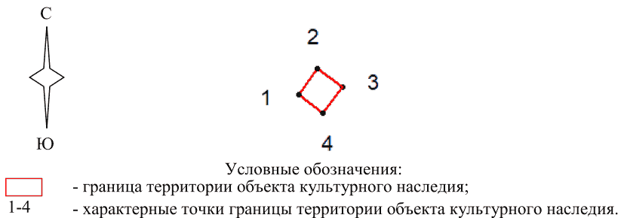

Ситуационный план границ территории объекта культурного
наследия регионального значения "Братская могила советских
воинов, погибших в период Сталинградской битвы",
расположенного по адресу (местонахождение): Волгоградская
область, Фроловский район, х. Шляховский

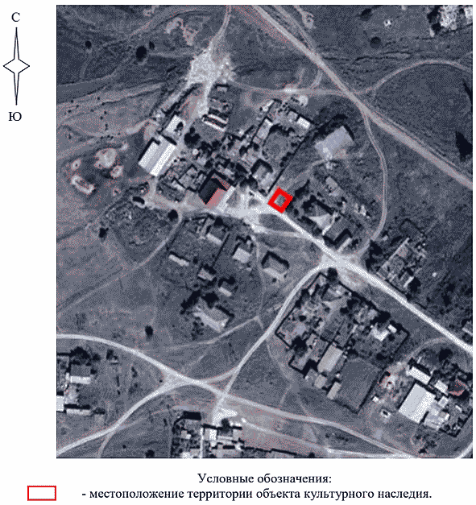

Перечень координат характерных точек границ территории
объекта культурного наследия регионального значения
"Братская могила советских воинов, погибших в период
Сталинградской битвы", расположенного по адресу
(местонахождение): Волгоградская область, Фроловский район,
х. Шляховский

Система координат: МСК-34, зона 2

Номер характерной точки | Х | У
1 | 580385.43 | 1347022.76
2 | 580389.38 | 1347025.75
3 | 580386.51 | 1347029.55
4 | 580382.55 | 1347026.56
1 | 580385.43 | 1347022.76

Режим использования территории объекта культурного наследия
регионального значения "Братская могила советских воинов,
погибших в период Сталинградской битвы", расположенного
по адресу (местонахождение): Волгоградская область,
Фроловский район, х. Шляховский

В границах территории объекта культурного наследия регионального значения "Братская могила советских воинов, погибших в период Сталинградской битвы", расположенного по адресу (местонахождение): Волгоградская область, Фроловский район, х. Шляховский, запрещается строительство объектов капитального строительства и увеличение объемно-пространственных характеристик существующих объектов капитального строительства, а также проведение земляных, строительных, мелиоративных и иных работ, за исключением:
работ по сохранению объекта культурного наследия или его отдельных элементов, сохранению историко-градостроительной или природной среды объекта культурного наследия;
ремонта и реконструкции инженерных коммуникаций и автомобильных дорог, которые осуществляются на основании проектов проведения таких работ, содержащих согласованные разделы об обеспечении сохранности;
работ по благоустройству территории объекта культурного наследия, которые осуществляются на основании проектов проведения таких работ, содержащих согласованные разделы об обеспечении сохранности;
мероприятий по музеефикации объекта культурного наследия, которые осуществляются на основании проектов проведения таких работ, содержащих согласованные разделы об обеспечении сохранности;
устройства прозрачных ограждений, которое осуществляется на основании проектов проведения таких работ, содержащих согласованные разделы об обеспечении сохранности;
научно-исследовательских и изыскательских работ, в том числе по изучению культурного слоя.

Приложение 7
к приказу
комитета государственной
охраны объектов
культурного наследия
Волгоградской области
от 23.01.2025 N 6-н

Границы территории объекта культурного наследия
регионального значения "Братская могила советских воинов,
погибших в период Сталинградской битвы", расположенного
по адресу (местонахождение): Волгоградская область,
Фроловский район, х. Шуруповский <7>

--------------------------------
<7> Адрес (местонахождение) и наименование объекта культурного наследия указаны в соответствии с актом федерального органа охраны объектов культурного наследия о регистрации объекта культурного наследия в Едином государственном реестре объектов культурного наследия (памятников истории и культуры) народов Российской Федерации.

Схема границ территории объекта культурного наследия
регионального значения "Братская могила советских воинов,
погибших в период Сталинградской битвы", расположенного
по адресу (местонахождение): Волгоградская область,
Фроловский район, х. Шуруповский

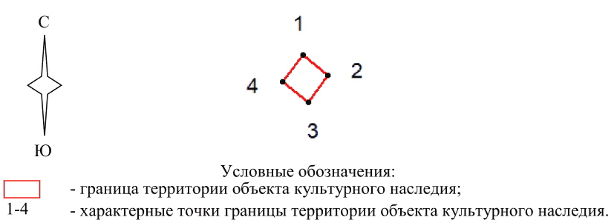

Ситуационный план границ территории объекта культурного
наследия регионального значения "Братская могила советских
воинов, погибших в период Сталинградской битвы",
расположенного по адресу (местонахождение): Волгоградская
область, Фроловский район, х. Шуруповский

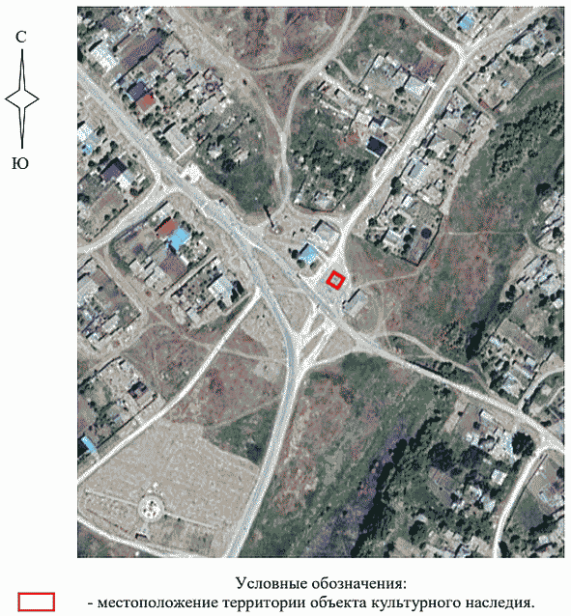

Перечень координат характерных точек границ территории
объекта культурного наследия регионального значения
"Братская могила советских воинов, погибших в период
Сталинградской битвы", расположенного по адресу
(местонахождение): Волгоградская область, Фроловский район,
х. Шуруповский

Система координат: МСК-34, зона 2

Номер характерной точки | Х | У
1 | 596513.04 | 1347412.65
2 | 596509.70 | 1347416.71
3 | 596505.32 | 1347413.62
4 | 596508.60 | 1347409.44
1 | 596513.04 | 1347412.65

Режим использования территории объекта культурного наследия
регионального значения "Братская могила советских воинов,
погибших в период Сталинградской битвы", расположенного
по адресу (местонахождение): Волгоградская область,
Фроловский район, х. Шуруповский

В границах территории объекта культурного наследия регионального значения "Братская могила советских воинов, погибших в период Сталинградской битвы", расположенного по адресу (местонахождение): Волгоградская область, Фроловский район, х. Шуруповский, запрещается строительство объектов капитального строительства и увеличение объемно-пространственных характеристик существующих объектов капитального строительства, а также проведение земляных, строительных, мелиоративных и иных работ, за исключением:
работ по сохранению объекта культурного наследия или его отдельных элементов, сохранению историко-градостроительной или природной среды объекта культурного наследия;
ремонта и реконструкции инженерных коммуникаций и автомобильных дорог, которые осуществляются на основании проектов проведения таких работ, содержащих согласованные разделы об обеспечении сохранности;
работ по благоустройству территории объекта культурного наследия, которые осуществляются на основании проектов проведения таких работ, содержащих согласованные разделы об обеспечении сохранности;
мероприятий по музеефикации объекта культурного наследия, которые осуществляются на основании проектов проведения таких работ, содержащих согласованные разделы об обеспечении сохранности;
устройства прозрачных ограждений, которое осуществляется на основании проектов проведения таких работ, содержащих согласованные разделы об обеспечении сохранности;
научно-исследовательских и изыскательских работ, в том числе по изучению культурного слоя.

Приложение 8
к приказу
комитета государственной
охраны объектов
культурного наследия
Волгоградской области
от 23.01.2025 N 6-н

Границы территории объекта культурного наследия
регионального значения "Братская могила советских воинов,
погибших в период Сталинградской битвы", расположенного
по адресу (местонахождение): Волгоградская область,
Серафимовичский район, хут. Зимовный <8>

--------------------------------
<8> Адрес (местонахождение) и наименование объекта культурного наследия указаны в соответствии с актом федерального органа охраны объектов культурного наследия о регистрации объекта культурного наследия в Едином государственном реестре объектов культурного наследия (памятников истории и культуры) народов Российской Федерации.

Схема границ территории объекта культурного наследия
регионального значения "Братская могила советских воинов,
погибших в период Сталинградской битвы", расположенного
по адресу (местонахождение): Волгоградская область,
Серафимовичский район, хут. Зимовный

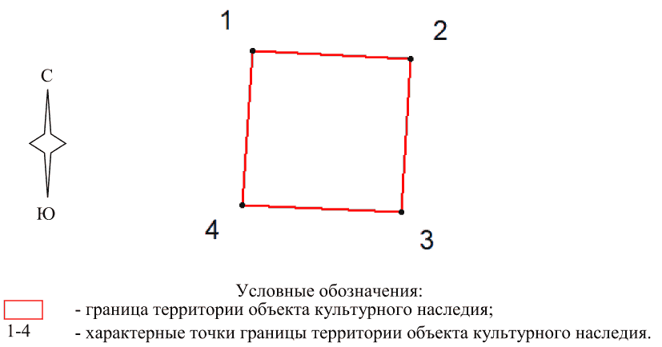

Ситуационный план границ территории объекта культурного
наследия регионального значения "Братская могила советских
воинов, погибших в период Сталинградской битвы",
расположенного по адресу (местонахождение): Волгоградская
область, Серафимовичский район, хут. Зимовный

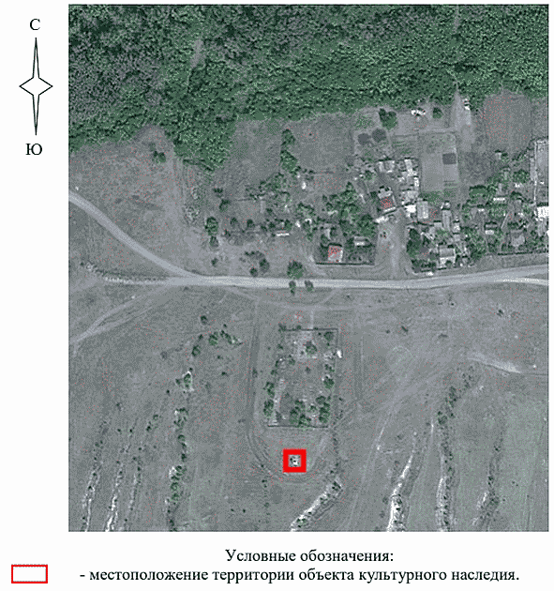

Перечень координат характерных точек границ территории
объекта культурного наследия регионального значения
"Братская могила советских воинов, погибших в период
Сталинградской битвы", расположенного по адресу
(местонахождение): Волгоградская область, Серафимовичский
район, хут. Зимовный

Система координат: МСК-34, зона 1

Номер характерной точки | Х | У
1 | 582008.45 | 1244817.93
2 | 582007.50 | 1244837.77
3 | 581988.19 | 1244836.50
4 | 581989.09 | 1244816.56
1 | 582008.45 | 1244817.93

Режим использования территории объекта культурного наследия
регионального значения "Братская могила советских воинов,
погибших в период Сталинградской битвы", расположенного
по адресу (местонахождение): Волгоградская область,
Серафимовичский район, хут. Зимовный

В границах территории объекта культурного наследия регионального значения "Братская могила советских воинов, погибших в период Сталинградской битвы", расположенного по адресу (местонахождение): Волгоградская область, Серафимовичский район, хут. Зимовный, запрещается строительство объектов капитального строительства и увеличение объемно-пространственных характеристик существующих объектов капитального строительства, а также проведение земляных, строительных, мелиоративных и иных работ, за исключением:
работ по сохранению объекта культурного наследия или его отдельных элементов, сохранению историко-градостроительной или природной среды объекта культурного наследия;
ремонта и реконструкции инженерных коммуникаций и автомобильных дорог, которые осуществляются на основании проектов проведения таких работ, содержащих согласованные разделы об обеспечении сохранности;
работ по благоустройству территории объекта культурного наследия, которые осуществляются на основании проектов проведения таких работ, содержащих согласованные разделы об обеспечении сохранности;
мероприятий по музеефикации объекта культурного наследия, которые осуществляются на основании проектов проведения таких работ, содержащих согласованные разделы об обеспечении сохранности;
устройства прозрачных ограждений, которое осуществляется на основании проектов проведения таких работ, содержащих согласованные разделы об обеспечении сохранности;
научно-исследовательских и изыскательских работ, в том числе по изучению культурного слоя.

Приложение 9
к приказу
комитета государственной
охраны объектов
культурного наследия
Волгоградской области
от 23.01.2025 N 6-н

Границы территории объекта культурного наследия
регионального значения "Церковь Рождества Христова",
расположенного по адресу (местонахождение): Волгоградская
область, Жирновский район, с. Бахметьевка <9>

--------------------------------
<9> Адрес (местонахождение) и наименование объекта культурного наследия указаны в соответствии с актом федерального органа охраны объектов культурного наследия о регистрации объекта культурного наследия в Едином государственном реестре объектов культурного наследия (памятников истории и культуры) народов Российской Федерации.

Схема границ территории объекта культурного наследия
регионального значения "Церковь Рождества Христова",
расположенного по адресу (местонахождение): Волгоградская
область, Жирновский район, с. Бахметьевка

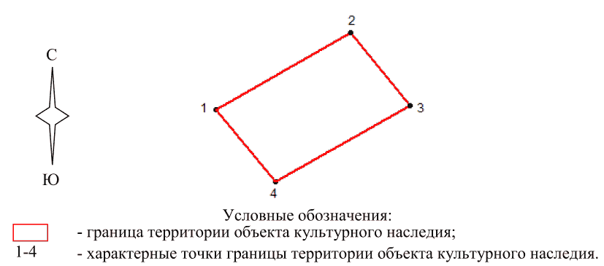

Ситуационный план границ территории объекта культурного
наследия регионального значения "Церковь Рождества
Христова", расположенного по адресу (местонахождение):
Волгоградская область, Жирновский район, с. Бахметьевка

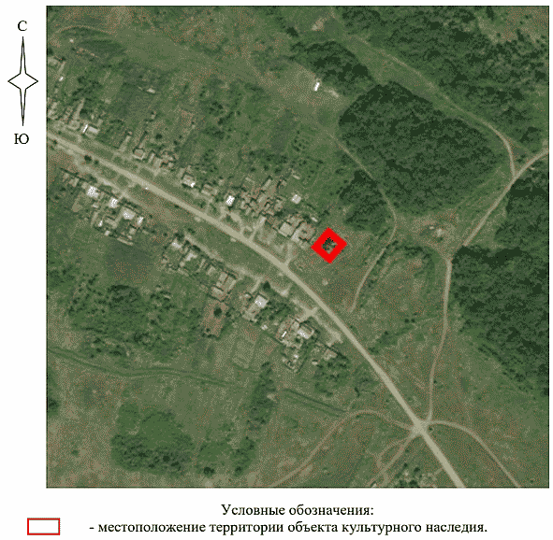

Перечень координат характерных точек границ территории
объекта культурного наследия регионального значения "Церковь
Рождества Христова", расположенного по адресу
(местонахождение): Волгоградская область, Жирновский район,
с. Бахметьевка

Система координат: МСК-34, зона 2

Номер характерной точки | Х | У
1 | 748584.63 | 2210611.23
2 | 748604.36 | 2210645.33
3 | 748585.77 | 2210660.37
4 | 748566.38 | 2210626.41
1 | 748584.63 | 2210611.23

Режим использования территории объекта культурного наследия
регионального значения "Церковь Рождества Христова",
расположенного по адресу (местонахождение): Волгоградская
область, Жирновский район, с. Бахметьевка

В границах территории объекта культурного наследия регионального значения "Церковь Рождества Христова", расположенного по адресу (местонахождение): Волгоградская область, Жирновский район, с. Бахметьевка, запрещается строительство объектов капитального строительства и увеличение объемно-пространственных характеристик существующих объектов капитального строительства, а также проведение земляных, строительных, мелиоративных и иных работ, за исключением:
работ по сохранению объекта культурного наследия или его отдельных элементов, сохранению историко-градостроительной или природной среды объекта культурного наследия;
ремонта и реконструкции инженерных коммуникаций и автомобильных дорог, которые осуществляются на основании проектов проведения таких работ, содержащих согласованные разделы об обеспечении сохранности;
работ по благоустройству территории объекта культурного наследия, которые осуществляются на основании проектов проведения таких работ, содержащих согласованные разделы об обеспечении сохранности;
мероприятий по музеефикации объекта культурного наследия, которые осуществляются на основании проектов проведения таких работ, содержащих согласованные разделы об обеспечении сохранности;
устройства прозрачных ограждений, которое осуществляется на основании проектов проведения таких работ, содержащих согласованные разделы об обеспечении сохранности;
научно-исследовательских и изыскательских работ, в том числе по изучению культурного слоя.

